


ISO 9001 IQNet CERTIFIED


Powerstar Rendszerfejlesztési és Fõvállalkozási Kft.
H-1039 Budapest, Nagyvárad u. 11-17.
Tel: (36-1)-2400-350, (36-1)-2400-352 Fax: (36-1) 2400-349
Home-page: www.powerstar.hu E-mail: office@powerstar.hu

Powerstar berendezések: „SETEEC TELECOM mini” 15A egyenirányító modulokkal
Végkiépítés : 7db 20A egyenirányító fiókkal

TS19-48D140-4L/4U (NET), TS19-48D140-5L/4U (NET), TS19-48D140-6L/4U (NET), TS19-48D140-7L/4U (NET)
Távjelzés potenciál független kontaktussal és soros RS232 kommunikációval
vagy opcionális NET kivitel esetén SNMP hálózati kommunikáció

19” szekrénybe szerelhető kivitel  TS19-48D140-4L/4U (NET) 48V, 80A TS19-48D140-5L/4U (NET) 48V, 100A TS19-48D140-6L/4U (NET) 48V, 120A  TS19-48D140-7L/4U (NET) 48V, 140A  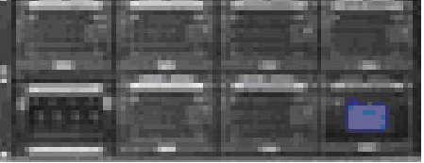  Egyenirányító 1 Egyenirányító 2 Egyenirányító 3 Vezérlés  Szekrényes kivitel típusjele  TS19-48D140-4L/9g(NET) 48V, 80A  TS19-48D140-5L/9g(NET) 48V, 100A  TS19-48D140-6L/9g (NET) 48V, 120A  TS19-48D140-7L/9g (NET) 48V. 140A  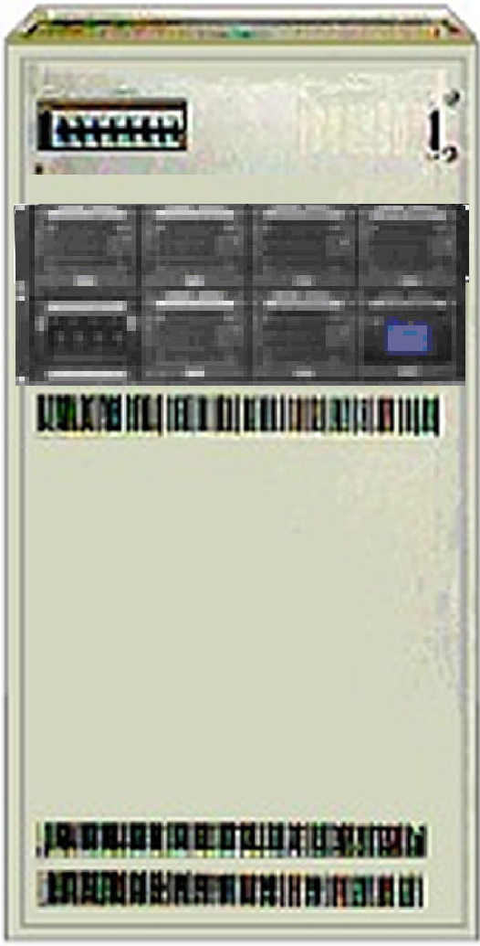 | Műszaki adatok: 48V DC 80A, 1004, 120A, 140A  3 db fogyasztói leágazás választható Bemenő feszültség: 230V,50Hz –15% +10% Bemeneti biztosító: 32A ( C) kismegszakító  D osztályú túlfesz védelem  Telj. tényező (Pf): 0.99  Kimenő feszültség 54V + 0.2% (float V 20°C) Hullámosság @ BW=30MHz 200mVp-p 20mVrms Szofometrikus zaj -52 dbm over 600m (<2mV) Hatásfok (névl.terh) 90% @ 230 VAC  Túlfeszültség véd. 60 VDC  Kijelzés  Normál kivitel kimeneti áram és feszültség  Opcionális NET kivitel üzemi állapot és hibajelzések  távfelügyelet  Hibajelzés: 3 potenciál független kontaktus esetén.  - gyüjtött hiba  - hálózat hiba  - feszültség alacsony (47,6V telepüzem jelzés)  Üzemi és hibaállapot kijelzés a monitor egységen Soros kommunikáció: RS232, opcionális SNMP  -  Távfelügyeleti szoftver akku teszt funkcióval  Mélykisütés védelem 42V (állítható) Áramosztás (modulok) ±10% teljes terhelésnél Fogyasztói leágazás 3db 2 -50A kismegszakító Akku biztosító 1db 63A bizt. szakaszoló  Disszipáció max. max. 150W  Méret: szél., mag,,mélys. 482 x 180 x 280 mm (4U rack) Méret: szél., mag,,mélys. 530 x 1000 x 600mm (9g szekrény)  Tömeg: 3U magas kivitel 12 kg ( szekrénybe szerelhető) Tömeg: szekrényes kivitel 68 kg (szekrény akku nélkül)  Beépíthető akkumulátorok szekrényes kivitel esetén  4db 12-os hagyományos akkumulátor blokk vagy  Elölről kezelhető 12V-os akkumulátorok  4db 50Ah, 75 Ah, 100Ah ,75Ah vagy 150 Ah akkublokk

A szekrényes kivitelbe beépített AGM akkumulátorok tervezett élettartama 8 - 12 év

AGM akku jellemzők:
alacsony belső ellenállás, lángállóság kiváló ciklusállóság, alacsony önkisülés, VLRA
technológia

